Sevalne novice

Številka 59 maj 2023
PRAVILNA UPORABA OSEBNIH DOZIMETROV  Pri opravljanju del v okviru sevalne dejavnosti se mora redno ugotavljati osebna izpostavljenost delavcev. Način ugotavljanja osebne izpostavljenosti delavcev je izbran glede na naravo izpostavljenosti in vrsto sevanja. Opredeljen je v dokumentu »ocena varstva pred sevanjem«, ki je osnovni dokument, potreben za pridobitev dovoljenja za izvajanje sevalne dejavnosti.  Podatki o osebnih dozah izpostavljenih delavcev se sporočajo v centralno evidenco osebnih doz, ki jo vodi Uprava Republike Slovenije za varstvo pred sevanji (URSVS). Centralna evidenca osebnih doz je uradna evidenca, zato je pomembno, da izmerjene doze odražajo realno stanje prejete doze pri opravljanju sevalne dejavnosti.  Za določanje izpostavljenosti posameznega delavca zunanjemu sevanju se uporabljajo detektorji sevanja, ki jih ima delavec pri sebi ves čas med opravljanjem dela na območju vira sevanja. V uporabi so predvsem pasivni termoluminiscenčni dozimetri (TLD), prstni dozimetri in očesni dozimetri s katerimi se določijo prejete doze posameznega delavca.  TLD dozimetre je treba imeti pripete na gornjem delu telesa v višini prsnice.  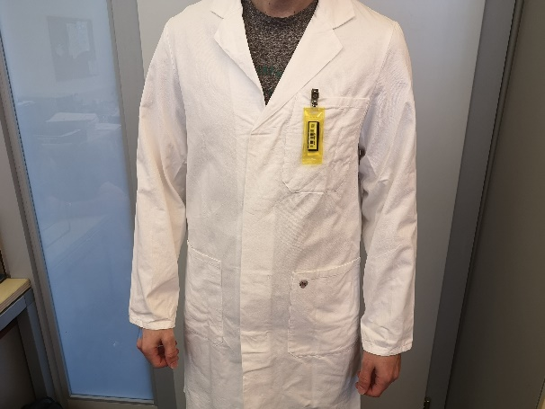  Pravilno nameščen osebni dozimeter (foto: ZVD d.o.o.)  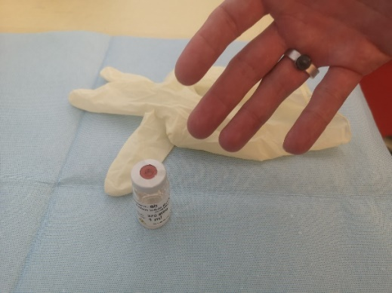  Prstni dozimeter (foto ZVD d.o.o.)  TISKANJE, FOTOKOPIRANJE IN RAZMNOŽEVANJE JE DOVOLJENO IN ZAŽELENO  TISKANJ Prstan dozimeter (foto ZVD doo)  E, FOTOKOPIRANJE IN RAZMNOŽEVANJE JE DOVOLJENO IN ZAŽELENO | Za osebni nadzor trenutne obsevanosti na delovišču, kjer je možna večja izpostavljenost, se morajo uporabljati tudi aktivni elektronski alarmni dozimetri, ki delavca z alarmom opozorijo na previsoke hitrosti doz in morebitno previsoko prejeto dozo pri opravljanju dela ter omogočajo takojšnje odčitavanje prejete doze.  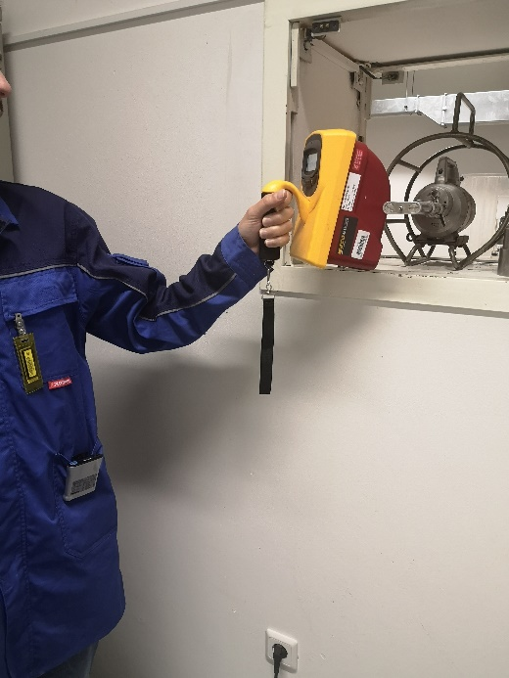  Pravilno nameščena osebni dozimeter in alarmni elektronski dozimeter (foto: ZVD d.o.o.)  V zadnjem letu smo na Upravi Republike Slovenije za jedrsko varnost (URSJV) pri našem delu večkrat zaznali nepravilno uporabo osebnih dozimetrov s strani izpostavljenih delavcev (izposoja ali zamenjava osebnih dozimetrov, obsevanje osebnih dozimetrov na letališčih,…), kar kaže na slabšo varnostno kulturo. Osebni dozimetri so, kot že ime pove, osebna oprema, tj. vezani na uporabo s strani ene same osebe. Uporabljati jih je potrebno skladno z navodili in jih ni dovoljeno posojati, zamenjevati ali iznašati iz države, saj zaradi tega pride do nepravilnih odčitkov osebnih mesečnih doz.  V nadaljevanju podajamo nekaj primerov nedovoljene uporabe dozimetrov.  Uporabnik rentgenskih spektrometrov v laboratoriju uporablja osebni dozimeter, ki ob normalnem delu ni pokazal povišanih doz. Nato se je v odčitku pojavila izjema, ko je dozimetrični servis nameril 9 mSv/mesec. Ugotovljeno je bilo, da je bil dozimeter posojen osebi, ki je šla na medicinsko terapijo z I-131.  V dveh drugih primerih je bil osebni dozimeter obsevan pri pregledu prtljage na letališčih, ko so osebe službeno potovale v tujino.
V enem primeru je delavec pozabil, da ima osebni dozimeter spravljen v delovni obleki, ki jo je imel v prtljagi. Odčitana doza sevanja je znašala 4,24 mSv.  V drugem primeru obsevanega dozimetra pri pregledu prtljage je odčitek znašal 2,4 mSv. Delavec se je prepozno zavedal, da ima v prtljagi osebni dozimeter.  Narejena je bila analiza teh dogodkov in je bilo ugotovljeno, da so energije tako obsevanih osebnih dozimetrov podobne, kar nakazuje, da sta bila osebna dozimetra iz zadnjih dveh primerov obsevana z rentgenskimi napravami, kot se jih uporablja na letališčih.  Za izboljšanje varnostne kulture na področju uporabe osebnih dozimetrov strankam predlagamo pregled internih pisnih postopkov in dopolnitev vseh relevantnih postopkov z ustreznimi navodili oziroma prilogami (npr. kontrolni seznam opreme za pot v tujino, pa tudi doma), da se preprečijo taki in podobni dogodki.  Prilagamo še notico o varnostni kulturi pri izvajalcih sevalnih dejavnosti.  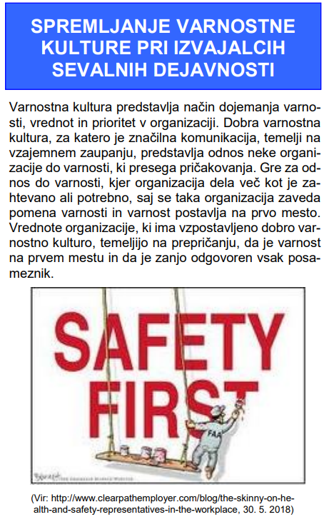 | USPOSABLJANJE IZ VARSTVA PRED SEVANJI  Na URSJV v okviru upravnih postopkov, ki so v povezavi z dovoljenji za izvajanje sevalne dejavnosti, preverjamo dokazila o strokovni usposobljenosti izpostavljenih delavcev. Ustrezna dokazila pridobijo z usposabljanjem in opravljenim izpitom iz varstva pred sevanji. Usposabljanje mora biti izvedeno v obsegu, ki ga za posamezne dejavnosti predpisuje Pravilnik o obveznostih izvajalca sevalne dejavnosti in imetnika ionizirajočih sevanj (Ur. l. RS 43/18) v členih od 11 do 18 (v nadaljevanju Pravilnik). Pravilnik tudi dopušča, da se usposabljanje opredeli v oceni varstva pred sevanji (OVS). S tem prispevkom želimo stranke opozoriti, naj pred prijavo na izobraževanje preverijo, kakšno izobraževanje potrebujejo in v kolikšnem obsegu ur.  Odgovorna oseba za varstvo pred sevanji in osebe (če je tako opredeljeno v oceni varstva), ki delajo z viri sevanj, morajo imeti opravljeno usposabljanje in izpit iz varstva pred sevanji.  OVS je osnovni dokument, ki je potreben za pridobitev dovoljenja za izvajanje sevalne dejavnosti. V njej je v skladu s Pravilnikom predpisan obseg usposabljanja iz varstva pred sevanji za osebe, ki delajo z viri sevanj. Obseg usposabljanja je odvisen od vrste sevalne dejavnosti. Za pravočasno napotitev delavcev na ustrezno usposabljanje iz varstva pred sevanji in obnavljanje znanja v skladu z določbami Pravilnika skrbi odgovorna oseba za varstvo pred sevanji.  Če je tako opredeljeno v OVS, morajo osebe, vključene v izvajanje sevalne dejavnosti, vsakih pet let ponovno opraviti usposabljanje iz varstva pred sevanji.  Tudi to usposabljanje mora biti izvedeno v obsegu kot je predpisano v OVS in Pravilniku. Pri izdaji dovoljenja za izvajanje sevalne dejavnosti, URSJV ne more upoštevati usposabljanja, ki ni skladno s Pravilnikom in oceno varstva pred sevanji (npr. usposabljanje, ki je izvedeno v krajšem obsegu kot je predpisano). Okvirna vsebina usposabljanja je predpisana v Prilogi 1 omenjenega Pravilnika. Odgovorne osebe za varstvo pred sevanji in delavci opravijo usposabljanje iz varstva pred sevanji v trajanju, ki je razvidno iz te preglednice. Glede na vrsto sevalne dejavnosti traja usposabljanje v obsegu od 4 ure do 40 ur.  Če najdete vir sevanja neznanega izvora ali  če sumite, da gre za vir sevanja,  pokličite dežurnega URSJV:  tel. št. 041 982 713

Sevalne novice so namenjene predvsem obveščanju izvajalcev sevalnih dejavnosti.

Sevalne novice pripravlja in razpošilja Uprava Republike Slovenije za jedrsko varnost, Litostrojska cesta 54, 1000 Ljubljana.

Pri pripravi 59. številke Sevalnih novic so sodelovale dr. Polona Tavčar, Vesna Logar Zorn in dr. Magda Čarman, Ureja: dr. Magda Čarman.

https://www.gov.si/drzavni-organi/organi-v-sestavi/uprava-za-jedrsko-varnost, e-naslov: gp.ursjv@gov.si

